**XXX项目**

**数 据 切 换 方 案**

项目/课题组

XXXX年XX月

目 录

1 引言 3

1.1 文档定义 3

1.2 适用范围 3

2 具体方案 4

2.1 切换目标 4

2.2 切换计划 4

2.3 影响范围 4

2.4 切换组织 5

2.5 切换步骤 5

2.6 应急预案 6

# 引言

* 1. 文档定义

*本文档定义了对*******************************项目系统切换上线的工作策略与工作计划。*

*本文档记录和交流上线前工作的目标、范围、策略、计划；*

*本文档定义了系统上线后业务数据的补录规则。*

*\*\*\*\*\*\*\*\*\*\*\*\*\*\*\*\*\*\*\*\*\*\**

* 1. 适用范围

*本文档适用于******************************项目课题（需操作生产环境的）：*

*\*\*\*\*\*\*\*\*\*\*\*\*\*\*\*\*\*\*\*\*项目/产品【对于既存的老系统】、有客户的外围系统等；*

# 具体方案

* 1. 切换目标

*保证系统切换/上线期间业务数据处理的过渡性与连续性；*

*通过与用户的密切配合与配合，确保数据的完整性、正确性、有效性；*

*按照工作计划与要求，在规定的时间内完成系统切换与上线。*

* 1. 切换计划

*详细列出上线切换的具体工作计划。*

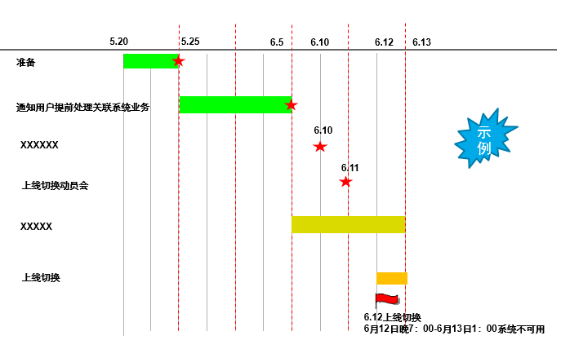

* 1. 影响范围

*详细列出本次上线切换可能会影响的业务、相关系统及相应的安全措施。*

*如切换期间不允许用户使用，则需要提前通知相关业务部门在切换时间段内禁止处理的业务范围，或禁止使用的系统。*

|  |  |  |  |
| --- | --- | --- | --- |
| ***序号*** | ***受影响系统名称*** | ***影响范围*** | ***评估结果*** |
| *1* | *XXXX* | *全公司* | *停应用* |
| *2* | *XXXX* | *全公司* | *禁止登陆* |

* 1. 切换组织

*列出切换工作涉及的生产或客户的各级领导、导入体制人员、各专业组人员【监视和运维人员】，并明确各类人员的职责。*

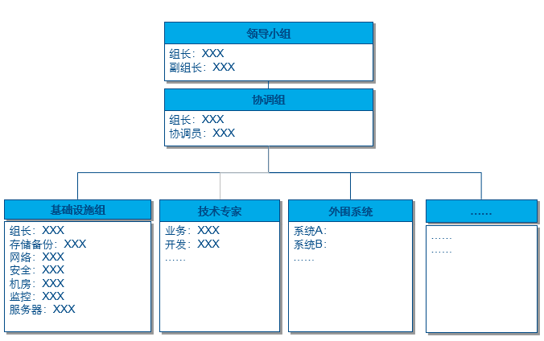

说明：基础设施组，为公司OPS构建的一部分；在需求阶段要提前做好人员对接。【对于需求阶段，PGL和与运维负责人，要提前考虑数据切换等相关事宜】

上边图表，各课题组或项目组PGL输出，运维负责人对应老系统要参与评审，对于新建系统PGL整体把关。

* 1. 切换步骤

*列出具体的操作步骤，明确具体操作，负责人、监督人、预期结果，执行时间等。*

*具体操作人员按照此步骤机械执行即可。*

|  |  |  |  |  |  |  |  |  |  |
| --- | --- | --- | --- | --- | --- | --- | --- | --- | --- |
| **序号** | **计划完成时间** | **任务** | **负责部门** | **操作人** | **监督人** | **备注说明** | **操作后期望** | **实际开始时间** | **实际结束时间** |
| 1 | 6月1日 | 切换通知 | MS | 张三 | XXX | 通知XXX在XXX平台通知 |  |  |  |
| 2 |  |  |  |  |  |  |  |  |  |
| 3 |  |  |  |  |  |  |  |  |  |

* 1. 应急预案

*详细列出可能出现的应急情况，并给出对应的应急处理措施。*

*如切换期间发生停电、网络故障、服务器瘫痪等突发情况时应该使用的处理方案和流程。*

*流程中要有明确的人员，明确的职责，以便在发生紧急情况时，可第一时间完成处理。*